***Каталог поездов Германии***

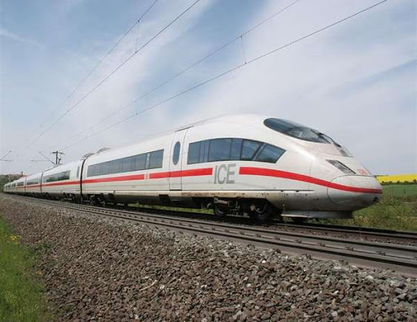

**Intercity-Express** ([англ.](https://ru.wikipedia.org/wiki/%D0%90%D0%BD%D0%B3%D0%BB%D0%B8%D0%B9%D1%81%D0%BA%D0%B8%D0%B9_%D1%8F%D0%B7%D1%8B%D0%BA) *«Междугородный экспресс»*, также известен под сокращением **ICE**) — сеть [высокоскоростных поездов](https://ru.wikipedia.org/wiki/%D0%A1%D0%BA%D0%BE%D1%80%D0%BE%D1%81%D1%82%D0%BD%D0%BE%D0%B9_%D0%BF%D0%BE%D0%B5%D0%B7%D0%B4), в основном распространённая в [Германии](https://ru.wikipedia.org/wiki/%D0%93%D0%B5%D1%80%D0%BC%D0%B0%D0%BD%D0%B8%D1%8F), разработанная компанией [Deutsche Bahn](https://ru.wikipedia.org/wiki/Deutsche_Bahn). Максимальная скорость поездов ICE на специально выстроенных для них участках железнодорожной сети составляет 330 [км/ч](https://ru.wikipedia.org/wiki/%D0%9A%D0%BC/%D1%87). На стандартных участках сети скорость ICE составляет в среднем 160 км/ч. Длина участков, на которых ICE может развивать скорость больше 230 км/ч, составляет 1300 км.

ICE является основным типом поездов на дальних направлениях, предоставляемых Немецкими железными дорогами ([Deutsche Bahn](https://ru.wikipedia.org/wiki/Deutsche_Bahn)). Они обеспечивают как максимальную [скорость](https://ru.wikipedia.org/wiki/%D0%A1%D0%BA%D0%BE%D1%80%D0%BE%D1%81%D1%82%D1%8C), так и максимальный комфорт перемещения. Эти поезда поставляются также и в [Россию](https://ru.wikipedia.org/wiki/%D0%A0%D0%BE%D1%81%D1%81%D0%B8%D1%8F) для использования на скоростных линиях [Москва](https://ru.wikipedia.org/wiki/%D0%9C%D0%BE%D1%81%D0%BA%D0%B2%D0%B0) — [Санкт-Петербург](https://ru.wikipedia.org/wiki/%D0%A1%D0%B0%D0%BD%D0%BA%D1%82-%D0%9F%D0%B5%D1%82%D0%B5%D1%80%D0%B1%D1%83%D1%80%D0%B3). Также используются на направлении [Москва](https://ru.wikipedia.org/wiki/%D0%9C%D0%BE%D1%81%D0%BA%D0%B2%D0%B0) — [Нижний Новгород](https://ru.wikipedia.org/wiki/%D0%9D%D0%B8%D0%B6%D0%BD%D0%B8%D0%B9_%D0%9D%D0%BE%D0%B2%D0%B3%D0%BE%D1%80%D0%BE%D0%B4) (с 2015 по 2018 года не использовались).

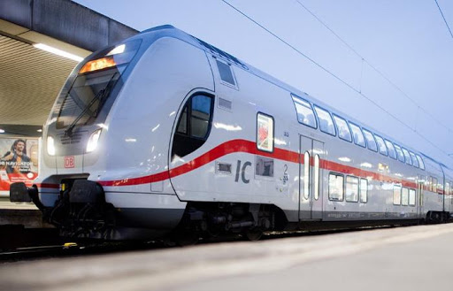

Поезда **Intercity (IC)** - это поезда, которые перемещаются быстрее, чем региональные поезда в Германии. Поезда IC достигают максимальной скорости 200 км/ч и классифицируются сразу после высокоскоростных поездов Intercity Express (ICE). Поезда Intercity (IC) работают исключительно внутри Германии. Эти поезда эксплуатируются немецкой национальной железнодорожной компанией Deutsche Bahn (DB). IC курсируют по основным маршрутам с большой частотой.

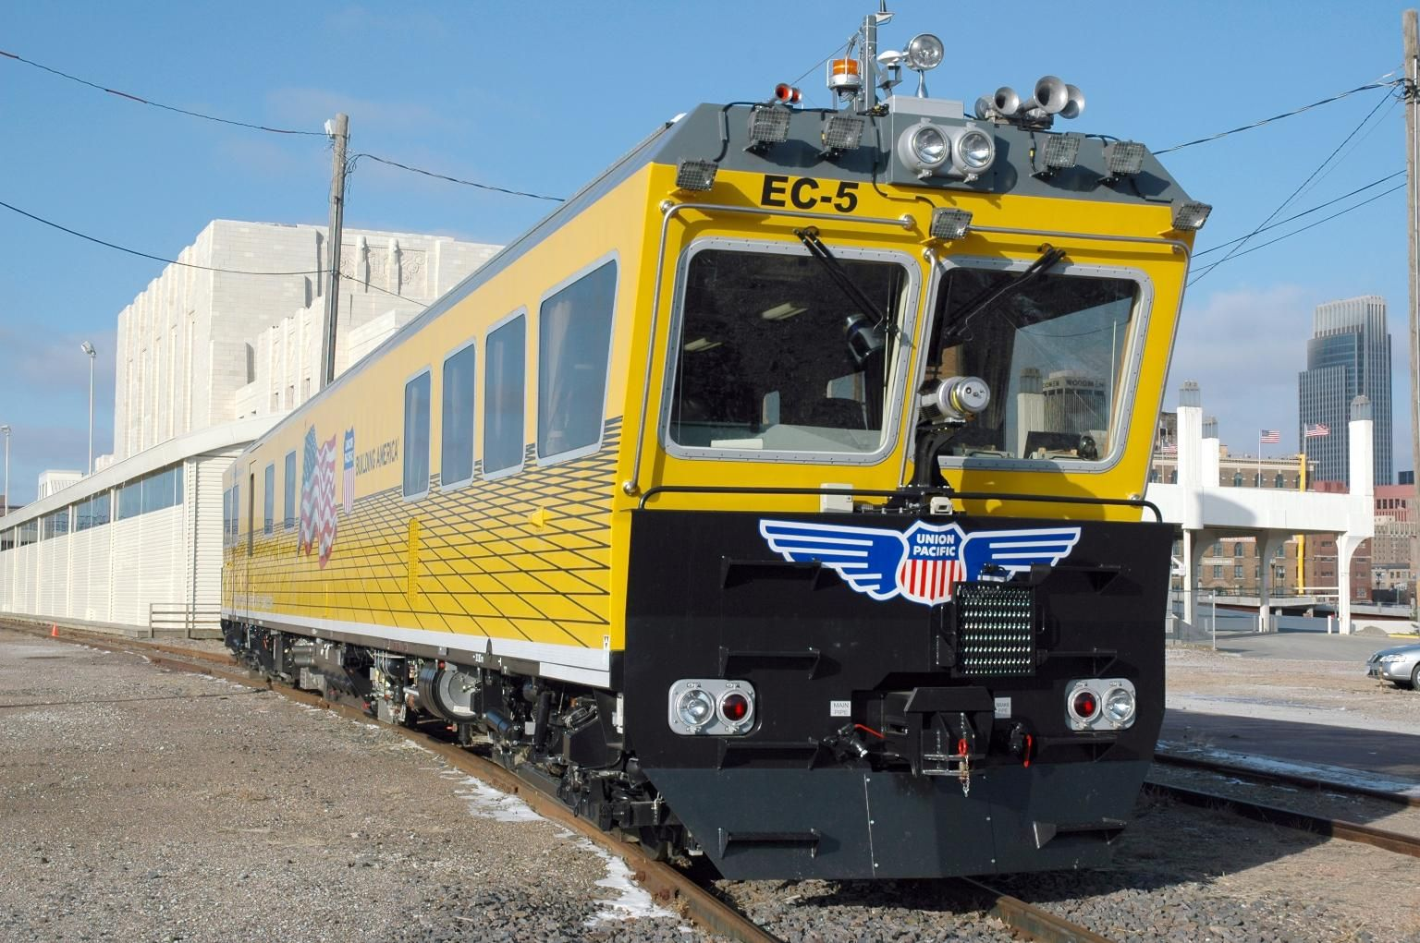

Поезда **Eurocity (EC)** - это поезда, которые перемещаются быстрее, чем региональные поезда в Германии. Поезда EC достигают максимальной скорости 200 км/ч и классифицируются сразу после высокоскоростных поездов Intercity Express (ICE). Поезда Eurocity (EC) работают внутри Германии, а также обслуживают и соседние страны. И те, и другие эксплуатируются немецкой национальной железнодорожной компанией Deutsche Bahn (DB). EC курсируют по основным маршрутам с большой частотой.

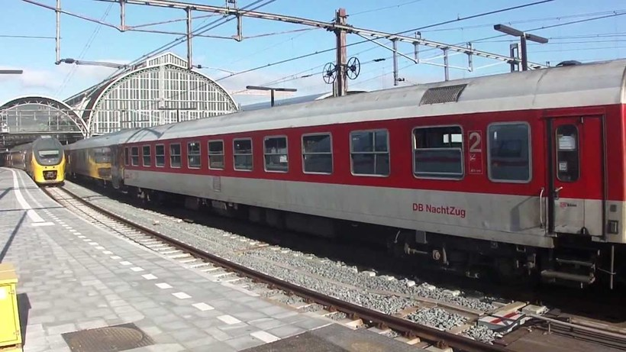

**CNL (CityNightLine)** - спальные ночные поезда, в большинстве своем международные

Подходят для тех путешественников, которые не желают тратить драгоценное дневное время на созерцание мелькающих пейзажей из окна поезда. Кстати, лежачие места предоставлены только в этой категории поездов.

В поездах этой категории есть три вида вагонов:

* + Вагон с сидячими местами. Отсек рассчитан на шесть мест (три кресла с одной стороны и столько же с другой). И тут есть интересный момент. Если нет соседей в отсеке, то кресла можно использовать как лежачие места. Во всех вагонах есть умывальники и туалеты.
  + Плацкартный вагон. Возможны варианты размещения по шесть и четыре человека. В вагонах хорошо отлажено кондиционирование, есть умывальники и туалеты. При желании может быть сформировано мужское, женское или купе для семьи и компании.
  + Спальный вагон. Это самый комфортный вариант размещения. Есть два варианта размещения: эконом и люкс. В первом варианте предоставлен двухэтажный отсек, в котором есть туалетный столик с умывальником. Во втором варианте в отсеке есть еще и туалет. Пассажиру предоставляется постельное белье, гигиенические принадлежности. Завтрак включен в стоимость поездки.

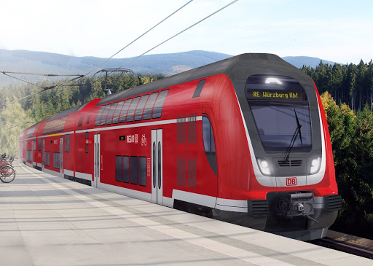

Региональные экспрессы ***RE*** некоторые станции могут и пропустить. Такие поезда имеют больше вагонов, ходят реже, но зато позволяют относительно недорого перемещаться на довольно большие расстояния в пределах одной земли. Пересаживаясь с поезда на поезд региональными экспрессами можно добраться до любого города Германии. Правда, времени это может занять довольно много.

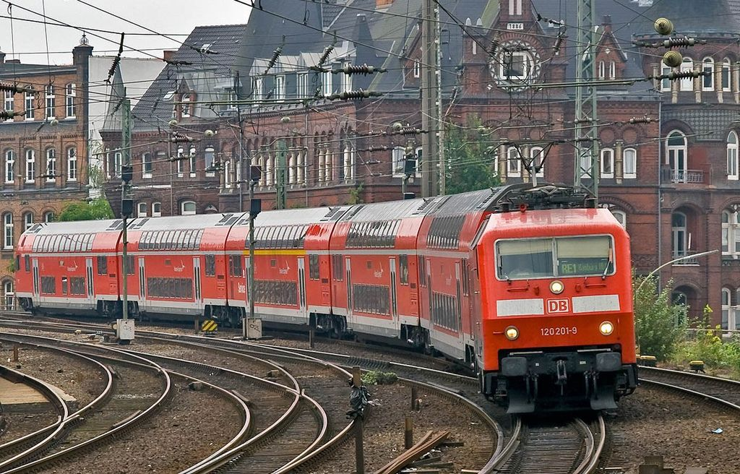

***S (S-Bahn, Stadtbahn)***  - пригородный поезд. Маршрут всегда начинается или проходит через крупный город и является частью сети таких линий. Часто используется для внутригородских поездок, дополняя или заменяя метро.

Внутри небольших городов или между небольшими станциями курсируют ярко-красные S-Bahn. Это небольшие поезда, из 3-4 вагонов, которые в рабочие дни ходят каждые 20-30 минут и часто выполняют функции метро или скоростного трамвая. Останавливаются они обычно на всех станциях, которые есть на пути.